**THEME 1 : FRAGILITES DES DEMOCRATIES, TOTALITARISMES ET SECONDE GUERRE MONDIALE (1929-1945)**

**CHAPITRE 3 : LA SECONDE GUERRE MONDIALE : 1939-1945**

**DOCUMENTS COMPLÉMENTAIRES**

**Document 1 : L’Asie dans la Seconde Guerre Mondiale (jusqu’en 1942)**

**(manuel Hatier Histoire Terminale 2020)**

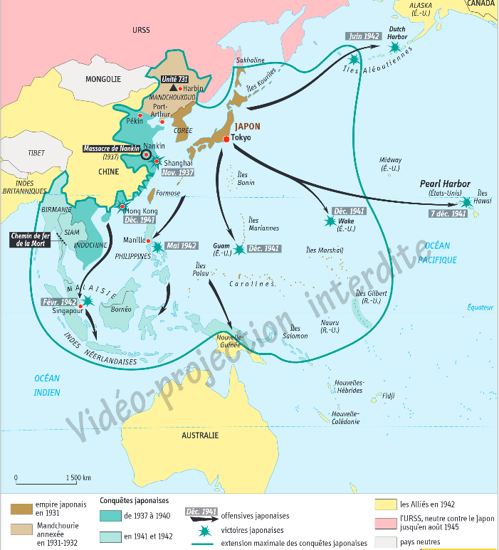

**Document 2 : La contre-offensive des Alliés en Asie (jusqu’en 1942)**

**(manuel Hatier Histoire Terminale 2020)**

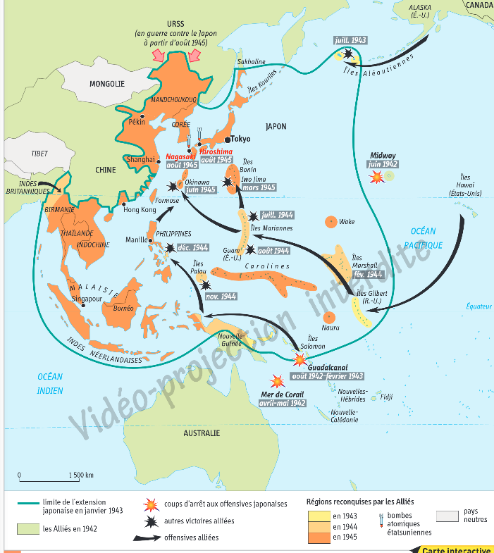

**Document 3 : La Seconde Guerre Mondiale, document p.87 manuel Nathan Terminale 2020**

[*https://lequintrec.nathan.fr/9782091725284/asset/ch03_87_combats_1939_1945/index.html*](https://lequintrec.nathan.fr/9782091725284/asset/ch03_87_combats_1939_1945/index.html)

**Document 4 : L’expansion de l’Axe en Europe, document 1 p.88 (manuel Nathan Terminale 2020**

<https://lequintrec.nathan.fr/9782091725284/asset/ch03_88_expansion_nazisme/index.html>

**Document 5 : Les victoires alliées en Europe, document 2 p.88** **(manuel Nathan Terminale 2020**

<https://lequintrec.nathan.fr/9782091725284/asset/ch03_88_victoires_allies/index.html>

**Document 6 : Théâtres d’opération et types de guerre (manuel Magnard Terminale 2020)**

<https://www.libmanuels.fr/demo/9782210114401/80/>

**Document 7 : 6 et 9 août 1945 : les bombardements nucléaires d’Hiroshima et Nagasaki (****manuel Nathan Terminale 2020 p.100)**

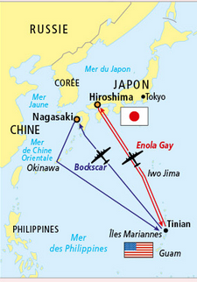

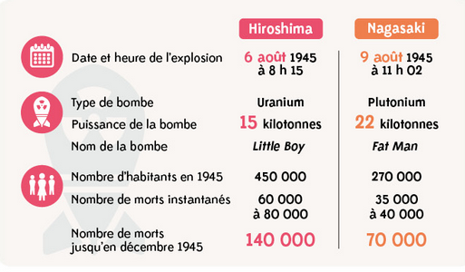

**Document 8 : La justification du président Truman** **(manuel Nathan Terminale 2020 p.101)**

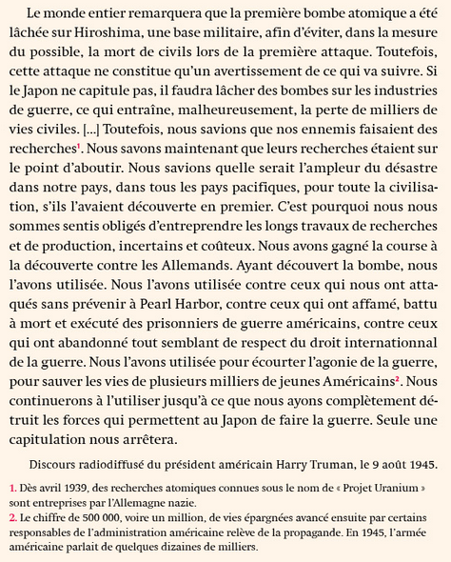

**Document 9 : La « Solution finale de la question juive »** **(manuel Nathan Terminale 2020 doc.1 p.98)**

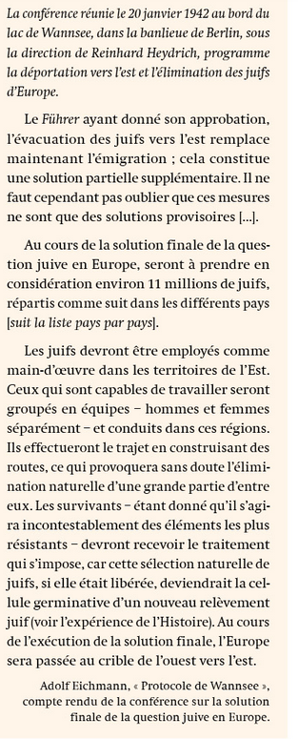

**Document 10 : Le système concentrationnaire nazi** **(manuel Nathan Terminale 2020 doc.4 p.99)**

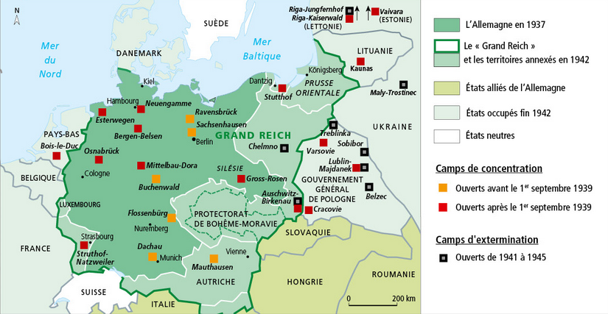

**Document 11 : La mort de masse à Auschwitz-Birkenau**

[**https://www.lumni.fr/video/le-camp-d-auschwitz-jusqu-au-dernier**](https://www.lumni.fr/video/le-camp-d-auschwitz-jusqu-au-dernier)

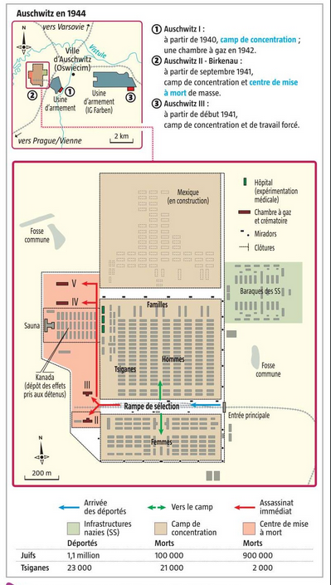

**Document 12 : Paul Reynaud appelle le président Roosevelt à l’aide (manuel Nathan Terminale 2020 doc.1 p.104)**

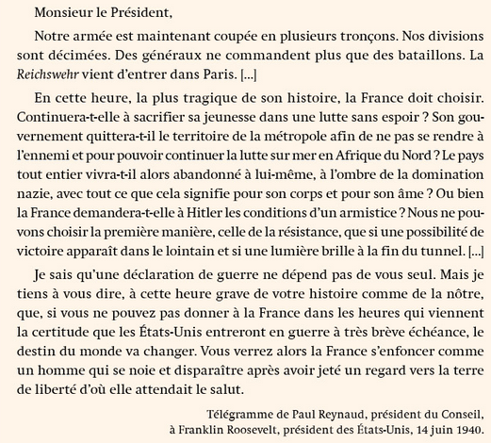

**Document 13 : La France défaite : 10 mai-22 juin 1940**

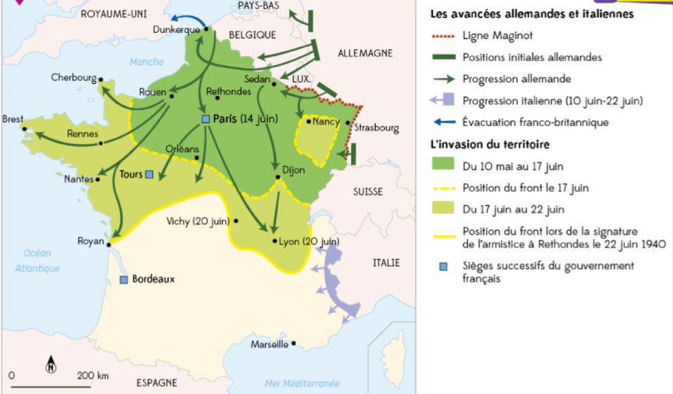

**Document 14 : L’Exode en France : juin 1940 : la population française fuit devant l’arrivée de l’armée allemande** **(manuel Nathan Terminale 2020 doc.3 p.105)**

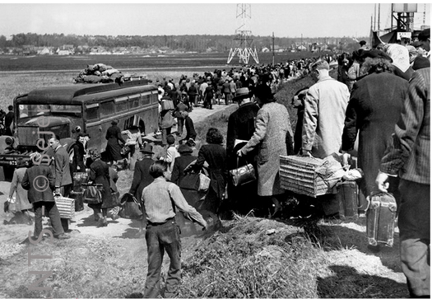

**Document 15 : La France occupée et redécoupée (manuel Nathan Terminale 2020 doc.3 p.89)**

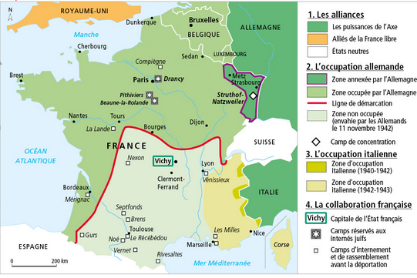

**Document 16 : Le maréchal Pétain obtient les pleins pouvoirs constitutionnels**

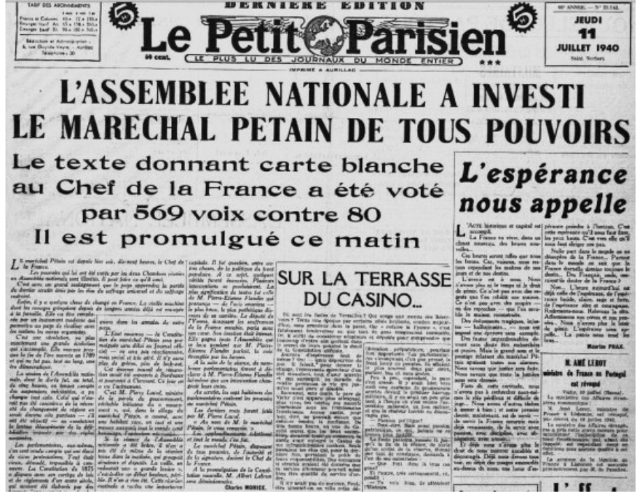

**Document 17 : L’entrevue de Montoire, 24 octobre 1940**

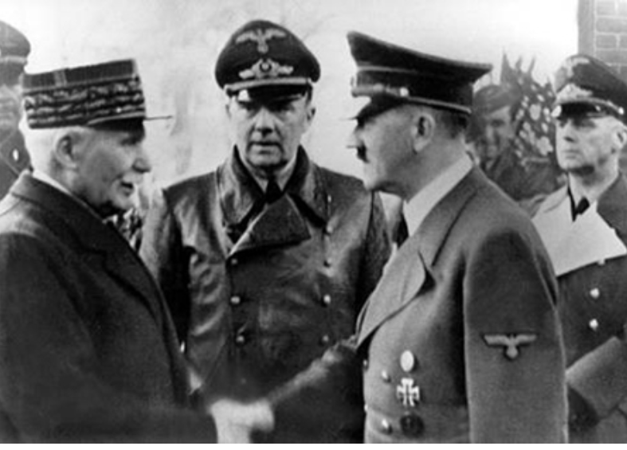

**Document 18 : La « Révolution Nationale » : Affiche éditée par le centre de propagande de la Révolution nationale - Centre d'Avignon, 1942**

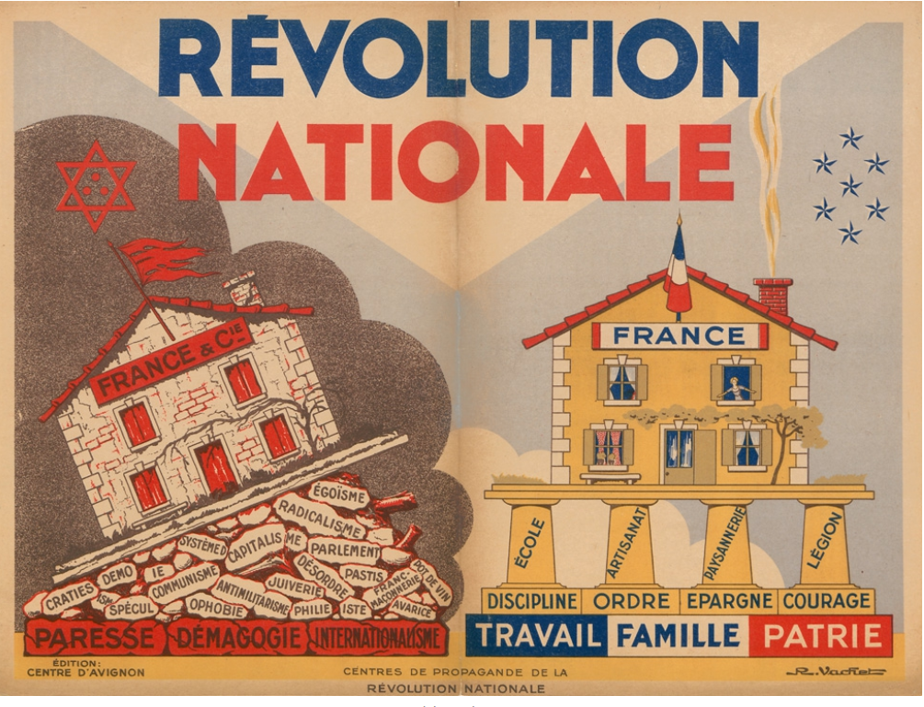

**Document 19 : Une archive : le texte du projet sur le statut des juifs annoté par P. Pétain en 1940 et découvert en 2010**

Le texte vise tous les juifs, français ou étrangers, alors que le projet initial prévoyait d'épargner "*les descendants de juifs nés français ou naturalisés avant 1860*"; le maréchal Pétain décide de rayer cette mention. Pour Serge Klarsfeld, *"la découverte de ce projet est fondamentale. Il s'agit d'un document établissant le rôle déterminant de Pétain dans la rédaction de ce statut et dans le sens le plus agressif, révélant ainsi le profond antisémitisme"* du chef du gouvernement de Vichy. *"Le principal argument des défenseurs de Pétain était de dire qu'il avait protégé les juifs français. Cet argument tombe"* (Le Monde, le 03/10/2010).

